
ESPECIFICACIÓN DE REQUISITOS DE SOFTWARE
La Pesquera
Conforme a la Norma IEEE 830

Campo | Información
Proyecto | La Pesquera - plataforma web de pedidos, domicilios y reservas
Elaborado por | Samuel Díaz García
Institución | Servicio Nacional de Aprendizaje (SENA) - Centro de Servicios y Gestión Empresarial
Programa | Tecnólogo ADSO - Análisis y Desarrollo de Software
Instructor | María del Pilar Bonilla
Lugar y fecha | Bogotá D.C., Colombia · 27 de agosto de 2026

Tabla de contenido
- 1. Introducción
- 2. Descripción general
- 3. Investigación y análisis de requerimientos
- 4. Requisitos específicos
- 5. Historias de usuario
- 6. Planificación Scrum
- 7. Cronograma de actividades
- 8. Reuniones Scrum
- 9. Diagramas UML
- 10. Apéndices
- 11. Índice de términos
- 12. Diagramas del sistema
- 13. Diccionario de datos
- 14. Conclusión

1. Introducción
La Pesquera es una plataforma digital desarrollada con el propósito de optimizar los procesos de venta, administración y distribución de productos del mar dentro de un entorno comercial moderno.
Actualmente, muchos negocios relacionados con la venta de pescados, mariscos y comidas presentan dificultades en la gestión de pedidos, control de inventario y atención al cliente. La mayoría de estos procesos se realizan manualmente, generando demoras, errores humanos y pérdida de organización.
La Pesquera busca solucionar estos problemas mediante una plataforma web moderna, intuitiva y responsive que permita administrar de manera eficiente los productos, pedidos y usuarios del sistema.
El proyecto se desarrolla bajo la metodología Scrum, permitiendo una construcción progresiva del sistema mediante Sprints.
Roles del proyecto
- Product Owner: Samuel Díaz García
- Scrum Master: Samuel Díaz García
- Equipo de Desarrollo: Samuel Díaz García
- Stakeholders: Clientes y administradores de La Pesquera

1.1 Propósito
El propósito de este documento es describir de forma detallada los requisitos funcionales, no funcionales, restricciones, necesidades y características del sistema La Pesquera conforme a la norma IEEE 830.
Este documento permitirá:
- Guiar el desarrollo del sistema.
- Facilitar la comunicación entre el equipo y los stakeholders.
- Definir claramente los requisitos del software.
- Establecer criterios de validación y aceptación.
- Servir como documentación oficial del proyecto.

1.2 Alcance
El sistema La Pesquera abarca las siguientes funcionalidades:
Gestión de usuarios
- Registro
- Inicio de sesión
- Recuperación de contraseña
- Administración de roles
Gestión de productos
- Crear productos
- Editar productos
- Eliminar productos
- Gestionar categorías
- Gestionar inventario
Gestión de pedidos
- Carrito de compras
- Confirmación de pedidos
- Historial de pedidos
- Seguimiento de pedidos
Gestión administrativa
- Dashboard administrativo
- Reportes
- Estadísticas
- Gestión de domicilios
Gestión de repartidores
- Asignación de pedidos
- Actualización de estados
- Confirmación de entrega
Experiencia del usuario
- Interfaz responsive
- Navegación intuitiva
- Compatibilidad móvil
- Diseño moderno

1.3 Definiciones, acrónimos y abreviaturas
Término | Definición
UI | Interfaz de Usuario
UX | Experiencia de Usuario
CRUD | Crear, Leer, Actualizar y Eliminar
API | Interfaz de Programación de Aplicaciones
DB | Base de Datos
RF | Requisito Funcional
RNF | Requisito No Funcional
PO | Product Owner
Sprint | Iteración Scrum
Back-end | Lógica del servidor
Front-end | Interfaz visual
Dashboard | Panel administrativo

1.4 Referencias
- Norma IEEE 830.
- Scrum Guide 2020.
- Documentación oficial de PHP.
- Documentación oficial de MySQL.
- Bootstrap Framework.
- HTML5 y CSS3.

1.5 Visión general del documento
El presente documento contiene toda la especificación técnica y funcional del sistema La Pesquera. Incluye requisitos, restricciones, historias de usuario, cronogramas, planeación Scrum, encuestas, entrevistas y diagramas UML.

1.6 Logo
Logo del restaurante La Pesquera

2. Descripción general

2.1 Perspectiva del producto
La Pesquera es una plataforma web moderna orientada a mejorar la experiencia de compra y administración dentro del negocio. El sistema permite automatizar tareas como gestión de pedidos, administración de inventario, seguimiento de entregas, organización de productos y gestión de clientes.
El sistema está diseñado para ser utilizado desde computadores, tablets y celulares.

2.2 Funciones del producto
Funciones para clientes
- Registrarse
- Iniciar sesión
- Ver productos
- Buscar productos
- Filtrar categorías
- Agregar productos al carrito
- Realizar pedidos
- Consultar historial
- Ver estado del pedido
Funciones para administradores
- Gestionar productos
- Gestionar usuarios
- Gestionar categorías
- Gestionar pedidos
- Gestionar repartidores
- Visualizar estadísticas
- Administrar inventario
Funciones para repartidores
- Consultar pedidos asignados
- Cambiar estado del pedido
- Confirmar entregas
- Consultar direcciones

2.3 Características de los usuarios
Perfil | Características | Necesidades
Cliente | Edad entre 18 y 65 años; uso frecuente de dispositivos móviles; nivel tecnológico básico o medio. | Comprar rápidamente; interfaz sencilla; seguimiento de pedidos.
Administrador | Manejo intermedio de tecnología; encargado de la operación del negocio. | Control total del sistema; reportes rápidos; gestión eficiente.
Repartidor | Uso constante del celular; necesita rapidez en la navegación. | Ver rutas fácilmente; cambiar estados rápidamente.

2.4 Restricciones
- El sistema dependerá de conexión a internet.
- La base de datos será relacional.
- El sistema debe funcionar en navegadores modernos.
- El diseño responsive será obligatorio.
- El acceso administrativo requerirá autenticación.

2.5 Suposiciones y dependencias
- Los usuarios contarán con conexión a internet.
- El servidor estará disponible permanentemente.
- Los dispositivos tendrán navegadores actualizados.
- Los administradores recibirán capacitación básica.

2.6 Evolución previsible del sistema
Corto plazo
- Optimización del sistema.
- Mejoras visuales.
- Sistema de descuentos.
Mediano plazo
- Aplicación móvil.
- Integración de pagos digitales.
- Notificaciones push.
Largo plazo
- Inteligencia artificial.
- Sistema multi-sede.
- Facturación electrónica.
- Predicción de ventas.

3. Investigación y análisis de requerimientos

3.1 Entrevistas a actores clave
Actores entrevistados: Product Owner, Cliente, Administrador, Repartidor y Desarrollador.
Pregunta 1. ¿Cuál es el objetivo principal del sistema?
Actor | Respuesta
Product Owner | Modernizar el negocio y facilitar los pedidos.
Cliente | Comprar más rápido desde el celular.
Administrador | Tener mejor control del inventario y pedidos.
Repartidor | Organizar mejor las entregas.
Desarrollador | Crear un sistema seguro y escalable.

Pregunta 2. ¿Qué funcionalidades consideran indispensables?
Actor | Funcionalidades indispensables
Cliente | Catálogo visual; carrito de compras; seguimiento del pedido.
Administrador | Dashboard; gestión de productos; reportes.
Repartidor | Actualización rápida de estados.

3.2 Encuestas
Preguntas realizadas:
- ¿Qué tan importante considera comprar desde el celular?
- ¿Qué funcionalidades considera más importantes?
- ¿Desea seguimiento del pedido?
- ¿Qué tan importante es la seguridad?
- ¿Prefiere pagos digitales?

3.3 Análisis de resultados
Funcionalidad | Votos
Carrito de compras | 20
Seguimiento de pedidos | 18
Catálogo visual | 22
Pagos digitales | 17
Historial de compras | 15

3.4 Conclusiones del análisis
- Los usuarios priorizan la rapidez.
- El diseño visual es importante.
- La seguridad es fundamental.
- Los pagos digitales son necesarios.

4. Requisitos específicos

4.1 Requisitos funcionales
ID | Descripción
RF01 | El sistema permitirá registrar usuarios.
RF02 | El sistema permitirá iniciar sesión.
RF03 | El sistema permitirá recuperar contraseña.
RF04 | El cliente podrá visualizar productos.
RF05 | El cliente podrá agregar productos al carrito.
RF06 | El cliente podrá eliminar productos del carrito.
RF07 | El cliente podrá realizar pedidos.
RF08 | El administrador podrá gestionar productos.
RF09 | El administrador podrá gestionar categorías.
RF10 | El administrador podrá gestionar usuarios.
RF11 | El sistema permitirá seguimiento de pedidos.
RF12 | El repartidor podrá cambiar estados de entrega.
RF13 | El sistema enviará notificaciones automáticas.
RF14 | El administrador podrá visualizar estadísticas.
RF15 | El sistema manejará control de inventario.
RF16 | El sistema permitirá cancelar pedidos.
RF17 | El sistema almacenará historial de compras.
RF18 | El administrador podrá asignar repartidores.
RF19 | El sistema permitirá búsqueda avanzada.
RF20 | El sistema generará reportes administrativos.

4.2 Requisitos no funcionales
ID | Descripción
RNF01 | La carga del sistema será menor a 3 segundos.
RNF02 | La interfaz será responsive.
RNF03 | Compatibilidad con Chrome, Edge y Firefox.
RNF04 | Las contraseñas estarán cifradas.
RNF05 | El sistema soportará 300 usuarios simultáneos.
RNF06 | Disponibilidad del 99%.
RNF07 | El sistema será intuitivo.
RNF08 | El sistema tendrá sesiones seguras.
RNF09 | Las imágenes estarán optimizadas.
RNF10 | Las consultas SQL serán optimizadas.

4.3 Requisitos de seguridad
- Hash de contraseñas.
- Validación de formularios.
- Protección contra SQL Injection.
- Control de roles.
- Protección de sesiones.

4.4 Requisitos de rendimiento
- Tiempo de respuesta menor a 2 segundos.
- Optimización del servidor.
- Caché de consultas frecuentes.

4.5 Interfaces externas
- API de pagos.
- Google Maps.
- WhatsApp Business.
- Correos electrónicos.

5. Historias de usuario
ID | Historia de usuario
HU-01 | Como cliente quiero registrarme para acceder al sistema.
HU-02 | Como cliente quiero iniciar sesión para realizar pedidos.
HU-03 | Como cliente quiero agregar productos al carrito para organizar mi compra.
HU-04 | Como cliente quiero ver el estado del pedido para saber cuándo llegará.
HU-05 | Como administrador quiero gestionar productos para mantener actualizado el catálogo.
HU-06 | Como administrador quiero gestionar pedidos para controlar la operación.
HU-07 | Como repartidor quiero actualizar entregas para informar al cliente.
HU-08 | Como administrador quiero ver estadísticas para tomar decisiones.

6. Planificación Scrum
Sprint | Alcance
Sprint 1 | Configuración del proyecto; base de datos; diseño inicial.
Sprint 2 | Login; registro; roles.
Sprint 3 | Catálogo; carrito.
Sprint 4 | Pedidos; inventario.
Sprint 5 | Dashboard administrativo.
Sprint 6 | Repartidores; domicilios.
Sprint 7 | Reportes; estadísticas.
Sprint 8 | Optimización; seguridad.

7. Cronograma de actividades
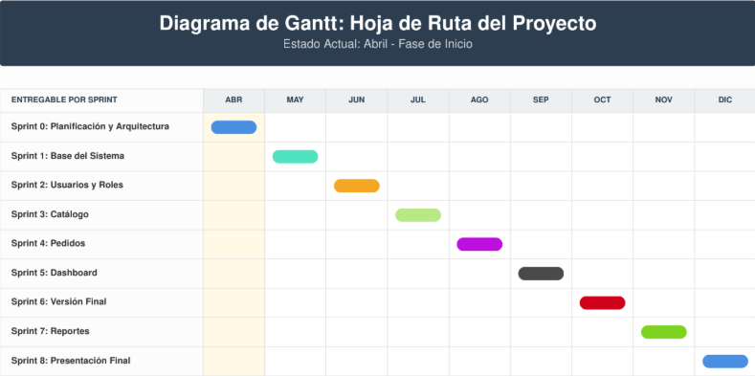
Cronograma general de actividades del proyecto

8. Reuniones Scrum
Tipo | Objetivo
Daily Scrum | Seguimiento diario.
Sprint Planning | Planificación.
Sprint Review | Revisión.
Retrospective | Mejoras.

9. Diagramas UML
El sistema se documenta mediante los siguientes diagramas UML, incluidos en la sección 12:
- Casos de uso
- Diagrama de clases
- Diagrama de secuencia
- Diagrama de actividades
- Modelo entidad-relación

10. Apéndices
- Manual técnico.
- Manual de usuario.
- Prototipos.
- Mockups.
- Evidencias Scrum.

11. Índice de términos
Término | Definición
Responsive | Adaptación del sistema a distintos dispositivos.
Dashboard | Panel administrativo.
Back-end | Lógica interna del sistema.
Front-end | Interfaz visual del usuario.

12. Diagramas del sistema

12.1 Diagrama de casos de uso
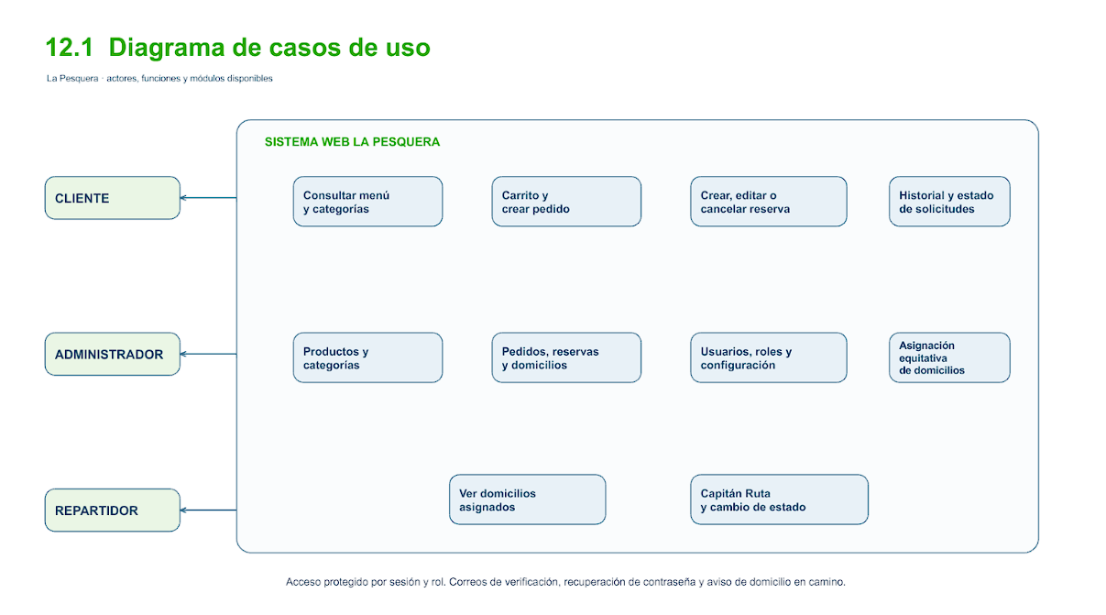

12.2 Diagrama de actividades
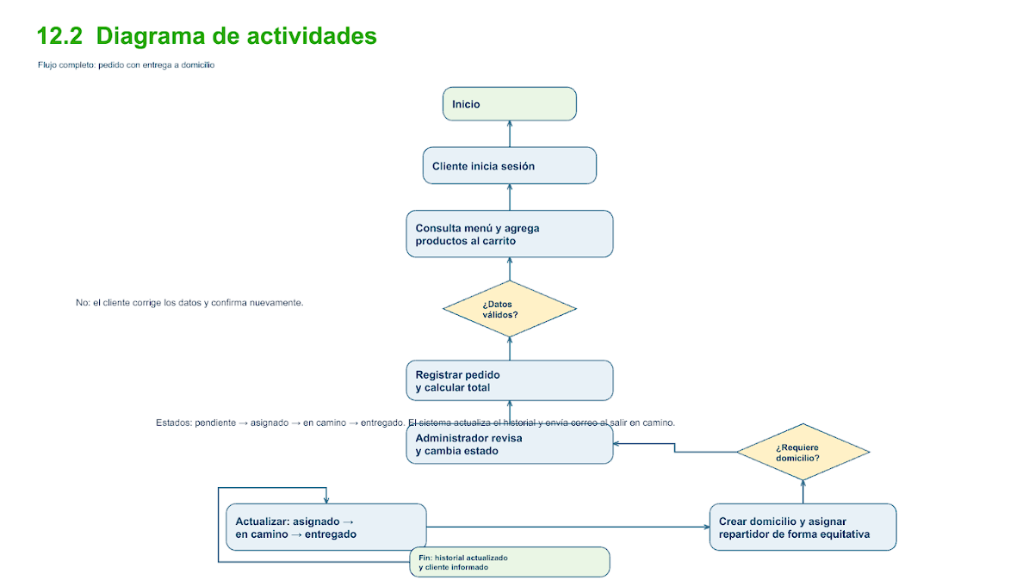

12.3 Diagrama de secuencia
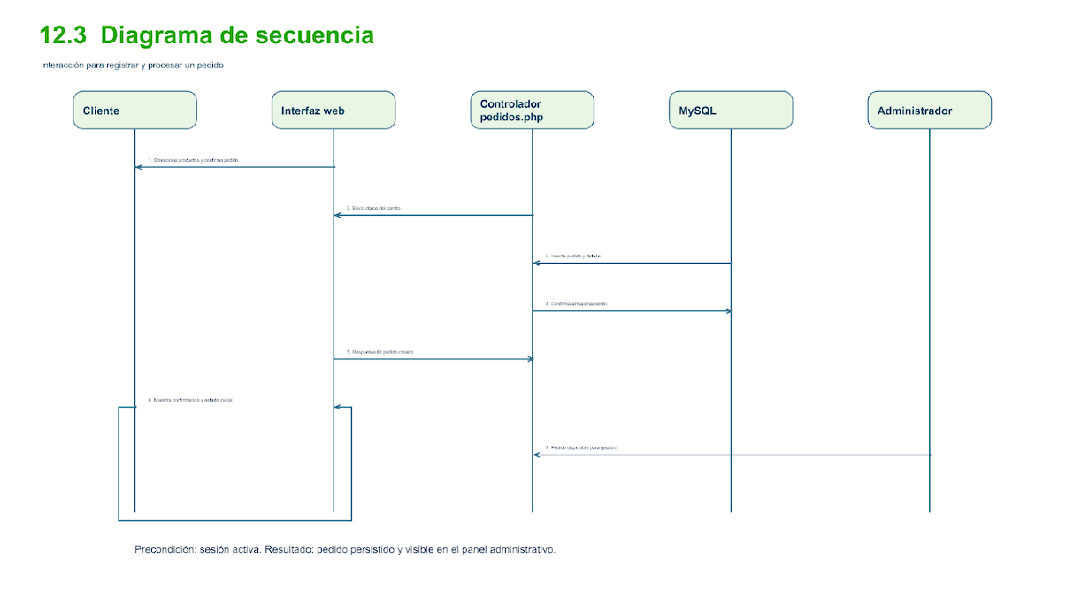

12.4 Diagrama de componentes
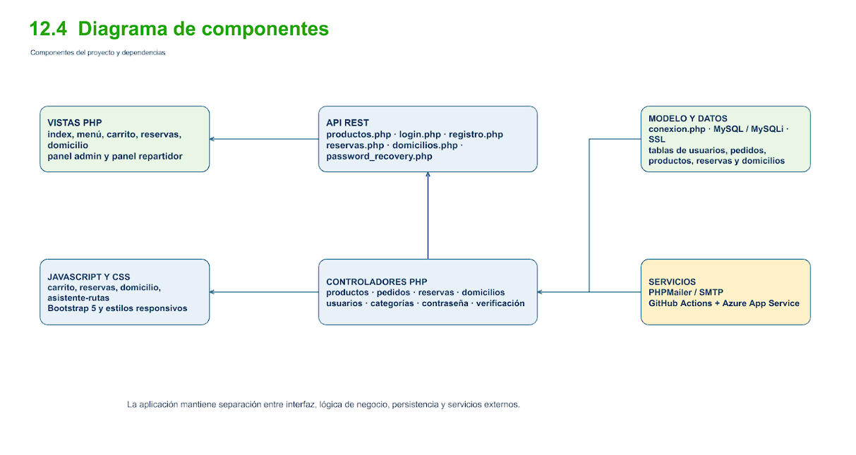

12.5 Diagrama de clases
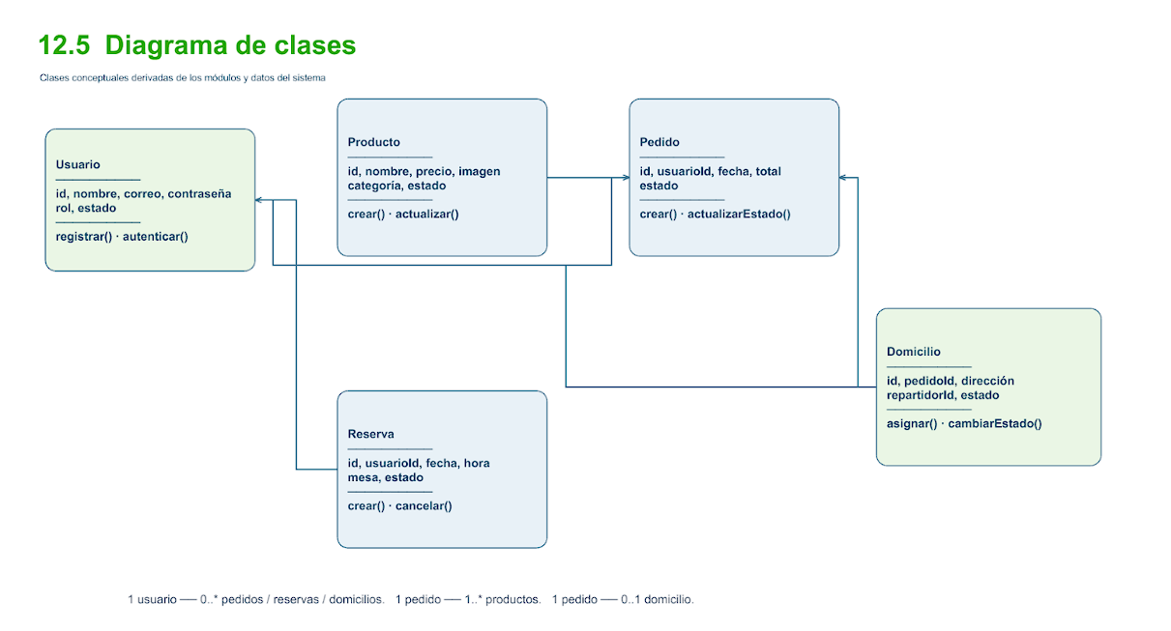

12.6 Diagrama de arquitectura
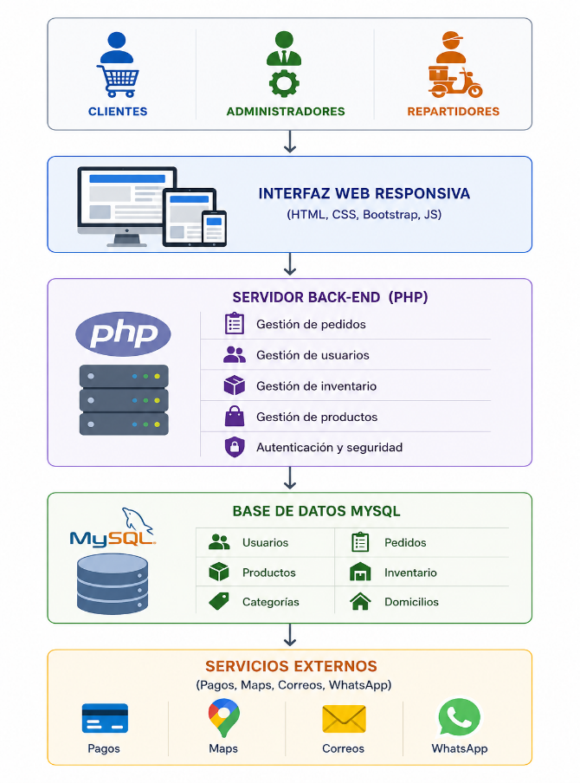

12.7 Diagrama de procesos
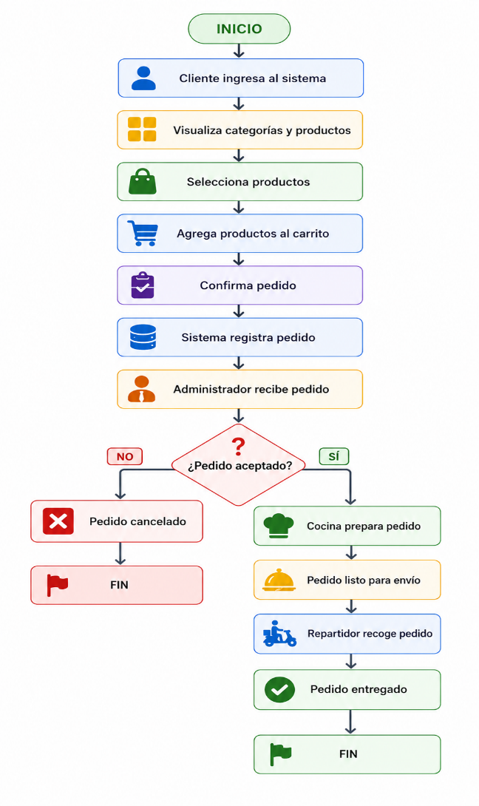

13. Diccionario de datos

13.1 Tabla: usuarios
Campo | Tipo | Descripción
id | INT(11) | Identificador único (clave primaria).
nombre | VARCHAR(100) | Nombre completo del usuario.
correo | VARCHAR(100) | Dirección de correo electrónico (unique).
telefono | VARCHAR(20) | Número de contacto.
password | VARCHAR(255) | Hash de la contraseña de seguridad.
rol | ENUM(...) | Define los privilegios (Cliente, Admin, etc.).

13.2 Tabla: productos
Campo | Tipo | Descripción
id | INT(11) | Identificador único del producto.
nombre | VARCHAR(100) | Nombre comercial del producto.
descripcion | TEXT | Detalle de ingredientes o preparación.
precio | INT(11) | Costo unitario del producto.
imagen | VARCHAR(255) | Ruta o URL de la fotografía del producto.
categoria | VARCHAR(50) | Etiqueta de clasificación (ej. Mariscos, Bebidas).

13.3 Tabla: pedidos
Campo | Tipo | Descripción
id | INT(11) | Identificador único de la orden.
usuario_id | INT(11) | Relación con el cliente que realiza la compra.
productos | TEXT | Resumen textual de los productos (opcional/log).
total | INT(11) | Valor total a pagar por el pedido.
fecha | DATETIME | Registro de día y hora de la transacción.

13.4 Tabla: detalle_pedido
Campo | Tipo | Descripción
id | INT(11) | Identificador único del registro de detalle.
pedido_id | INT(11) | Referencia al pedido principal.
producto_id | INT(11) | Referencia al producto específico comprado.
cantidad | INT(11) | Número de unidades del producto.
precio | INT(11) | Precio unitario al momento de la compra.

13.5 Tabla: reservas
Campo | Tipo | Descripción
id | INT(11) | Identificador de la reserva de mesa.
usuario_id | INT(11) | ID del usuario que reserva.
fecha | DATE | Fecha programada para la visita.
hora | TIME | Hora de llegada al restaurante.
personas | INT(11) | Cantidad de comensales.
estado | VARCHAR(50) | Situación (confirmada, cancelada, pendiente).
nombre | VARCHAR(100) | Nombre de contacto para la reserva.
telefono | VARCHAR(20) | Teléfono de contacto.
observaciones | TEXT | Notas adicionales (ej. cumpleaños).

13.6 Tabla: domicilios
Campo | Tipo | Descripción
id | INT(11) | Identificador del despacho.
pedido_id | INT(11) | Vínculo con el pedido a entregar.
direccion | TEXT | Dirección física de entrega.
estado | VARCHAR(50) | Etapa del envío (en camino, entregado).
repartidor | VARCHAR(100) | Nombre del personal asignado al envío.
fecha_entrega | DATETIME | Fecha y hora efectiva de la recepción.
telefono | VARCHAR(20) | Teléfono del cliente para el repartidor.

13.7 Tabla: carrito
Campo | Tipo | Descripción
id | INT(11) | Identificador del ítem en carrito.
usuario_id | INT(11) | Usuario dueño del carrito temporal.
producto_id | INT(11) | Producto pre-seleccionado.
cantidad | INT(11) | Cantidad de unidades a comprar.

13.8 Modelo entidad-relación
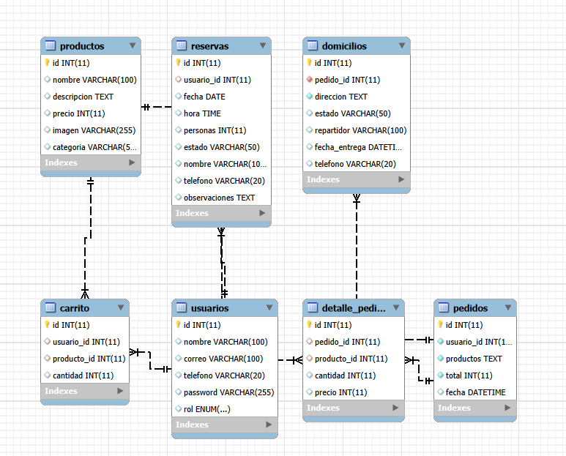
Modelo entidad-relación de la base de datos de La Pesquera

14. Conclusión
Con "La Pesquera", buscamos que la tecnología trabaje a favor del restaurante y no al revés. Al digitalizar los pedidos y organizar la información, logramos que el servicio sea más rápido, se cometan menos errores y el negocio funcione de forma mucho más fluida. Es una solución práctica que mejora la experiencia del cliente y deja la puerta abierta para seguir creciendo con nuevas funciones en el futuro.

